## PLA DE TREBALL DE L’ACCIÓ PREVENTIVA AL CENTRE

## CURS 2023-2024

|  |  |  |  |
| --- | --- | --- | --- |
| Centre |  | | |
| Director/a centre | |  | |
| Coordinador/a de PRL | | |  |

**ACTUACIONS PREVISTES AL LLARG DEL CURS**

### PLA D’AUTOPROTECCIÓ

##### 1.1 Revisió/actualització Pla d’emergència

### 

|  |  |  |  |  |
| --- | --- | --- | --- | --- |
|  | **SI** | **NO** | **Data prevista** | **OBSERVACIONS** |
| **ACTUALITZACIÓ** del Pla d’emergència |  |  |  |  |
| Actualització dels plànols d’evacuació |  |  |  |  |
| Realització del simulacre al primer trimestre |  |  |  |  |
| Revisió de la senyalització d’emergència |  |  |  |  |

##### 1.2 Informació de l’estat del material contra incendis

Supervisió visual periòdica per part del centre educatiu (comproveu la data de revisió i la pressió de l’extintor i la BIE, i el correcte funcionament de l’enllumenat d’emergència i alarma)

|  |  |  |  |  |
| --- | --- | --- | --- | --- |
| **Instal·lacions** | **Data prevista** | | | **OBSERVACIONS** |
| **1er trimestre** | **2on trimestre** | **3er trimestre** |
| Sistema d’Alarma |  |  |  |  |
| Mitjans d’extinció (extintors/BIE’s) |  |  |  |  |
| Enllumenat d’emergència |  |  |  |  |

1. **SEGURETAT EN EL TREBALL (per als treballadors/res del centre)**

|  |  |
| --- | --- |
| **Situacions de possible risc observades al centre educatiu que afectin als treballadors/es del centre** | Actuacions previstes |
|  |  |
|  |  |
|  |  |
|  |  |

##### 2.1 Revisió de les escales manuals

Supervisió visual periòdica per part del centre educatiu de totes les escales de mà existents (comproveu els següents aspectes):

|  |  |  |  |
| --- | --- | --- | --- |
| **Revisió de les escales manuals** | **Data prevista** | | **OBSERVACIONS** |
| **1r trimestre** | **3r trimestre** |
|  |  |  |

|  |  |  |  |
| --- | --- | --- | --- |
| **Nombre d’escales manuals\*** | **Tipus d’escales manuals** | | |
| **De tisora** | **Extensible**  Escaleras-de-colombia-escalera-industrial-extension-fibra-de-vidrio | **simple d’un tram**  tipos.escalas.escalas.con.uno.dos.tres.tramos.[TIPOS-ESCALAS] |
|  |  |  |  |

**\*Per a cada escala manual que hi ha al centre educatiu, heu d’emplenar una taula**

|  |  |  |  |  |  |  |  |  |
| --- | --- | --- | --- | --- | --- | --- | --- | --- |
| **Escala**  **manual**  **núm.:_____** | **1r trimestre**  **( revisar abans de lliurar el pla de treball)** | | | | **3r trimestre**  **(revisar al tercer trimestre)** | | | |
| En bon estat | Plena de pintura, oxidada, corroïda | Esquerdats, gastats,  trencats, deixats anar,  no hi son | Etiqueta il·legible,  no hi és | En bon estat | Plena de pintura, oxidada, corroïda | Esquerdats, gastats,  trencats, deixats anar,  no hi son | Etiqueta il·legible,  no hi és |
| Estat general |  |  |  |  |  |  |  |  |
| Tacs de goma antilliscants de les potes |  |  |  |  |  |  |  |  |
| Graons |  |  |  |  |  |  |  |  |
| Dispositiu de seguretat (anti-tancament) |  |  |  |  |  |  |  |  |
| Límit superior o plataforma |  |  |  |  |  |  |  |  |
| Etiqueta |  |  |  |  |  |  |  |  |

ETIQUETA

LÍMIT SUPERIOR O PLATAFORMA

DISPOSITIU

ANTI-TANCAMENT

ESGLAONS

TACS DE GOMA ANTILLISCANT

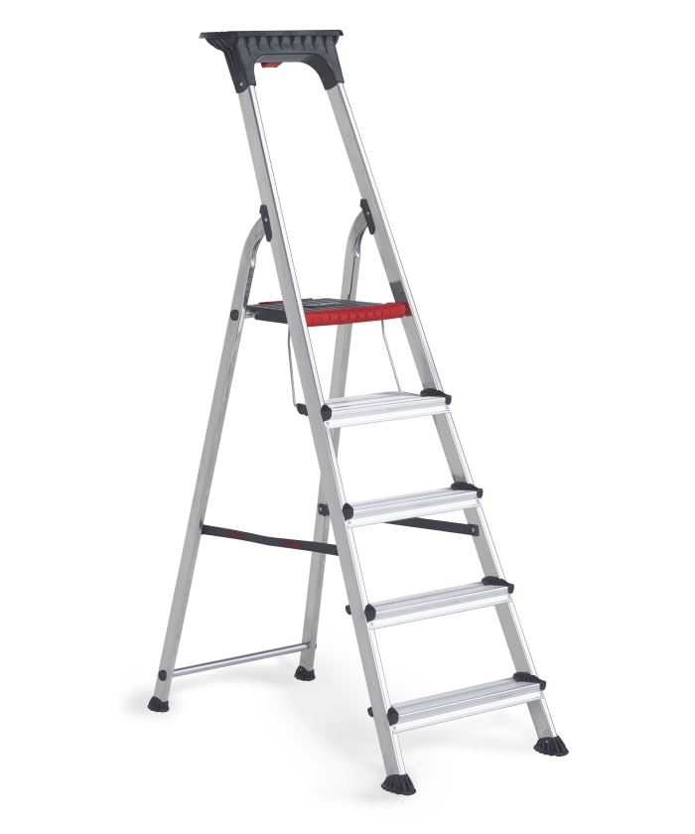

#### 2.2 Informació facilitada pel centre o servei educatiu als seus treballadors/es

S’ha d’informar a tot el personal (docent i PAS) i deixar constància per escrit a través de claustres, reunions de departament i/o altres:

|  |  |  |
| --- | --- | --- |
|  | **Data prevista** | **OBSERVACIONS** |
| Pla d’emergència actualitzat |  |  |
| Avaluació de riscos laborals i planificació de l’activitat preventiva del centre educatiu |  |  |

1. **COORDINACIÓ ACTIVITAT EMPRESARIAL (C.A.E.)**

MARQUEU AMB UNA CREU “X” QUINA ÉS LA VOSTRA SITUACIÓ I EMPLENEU LA INFORMACIÓ REQUERIDA

|  |  |
| --- | --- |
| **SI**  (es realitzarà aquest curs 23-24) |  |

|  |  |  |
| --- | --- | --- |
| **Data prevista** | **Activitat** | **Nom de l’empresa contractada** |
|  |  |  |
|  |  |  |
|  |  |  |

|  |  |
| --- | --- |
| **NO \***  (realitzada anteriorment) |  |

|  |  |  |
| --- | --- | --- |
| **Curs realitzat** | **Activitat** | **Nom de l’empresa amb qui es va realitzar** |
|  |  |  |
|  |  |  |
|  |  |  |

|  |  |
| --- | --- |
| **NO PROCEDEIX**  (No tenim cap empresa contractada) |  |

|  |
| --- |
| **Observacions** |
|  |

#### VIGILÀNCIA DE LA SALUT

#### 4.1 Previsió d’accions a realitzar durant el curs al centre/servei educatiu

S’ha d’informar a tot el personal (docent i PAS) i deixar constància per escrit a través de claustres, reunions de departament i/o altres:

|  |  |  |
| --- | --- | --- |
|  | **Data prevista** | **OBSERVACIONS** |
| Procediment de notificació d’accidents laborals |  |  |
| Procediment d’adaptació del lloc de treball (article 25) |  |  |

**4.2 Sol·licitud de reposició farmacioles dels treballadors/es**

|  |  |  |  |  |
| --- | --- | --- | --- | --- |
| Mútua sol·licitant | Asepeyo |  | Data prevista (1er trimestre) |  |
| Egarsat |  |

|  |  |
| --- | --- |
| No ens cal reposició de les farmacioles |  |

1. **Formació en PRL**

|  |  |
| --- | --- |
| **Formació en matèria de PRL d’interès per a la seva realització per al curs 23-24** | |
| **Formació** | **SI/NO** |
| Reunió coordinadors/res de prevenció |  |
| Curs bàsic en PRL (adreçat al/la coordinador/a de prevenció) |  |
|  |  |
|  |  |

|  |  |
| --- | --- |
| Data de lliurament del Pla de Treball |  |

Coordinador/a de Prevenció de Riscos Laborals Vist i-plau Director/a i segell del centre